ГЛАВА 4. ФИЗИЧЕСКАЯ ИНТЕРПРЕТАЦИЯ КОМПЛЕКСНОГО ПРОСТРАНСТВА

4.1. Физический смысл решения волнового уравнения аналитическими функциями комплексного пространственного переменного. Вихрь как причина образования заряда в пространстве.

Рассмотрим волновые уравнения, описывающие различные физические среды. Например, распространение звука в среде описывается уравнением
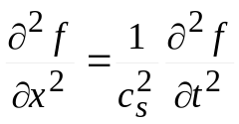 | (4.1.)
где функция ƒ- описывающая поведение среды (воздуха) 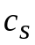- скорость звука
Далее, если плоская световая волна распространяется вдоль оси x и поляризована так, что электрическое поле E направлено по оси y, то имеем
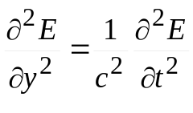 | (4.2.)
где c - скорость света.
Уравнение (4.2) является следствием уравнения Максвелла. Уравнения (4.1.), (4.2.) согласно современному представлению теоретической физики, являются уравнением одномерных волн. Для их вывода используется векторная интерпретация точечного вихря. Уравнения содержат временную координату. Эти два условия говорят о том, что в пространстве можно получить решение непосредственно из его физической сущности.
Так, решением одномерного волнового уравнения
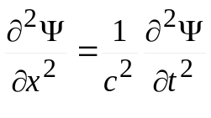
в действительных координатах является функция
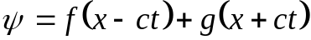,
где 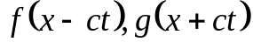 представляют жесткое перемещение вдоль оси x (рис. 42, рис. 43).
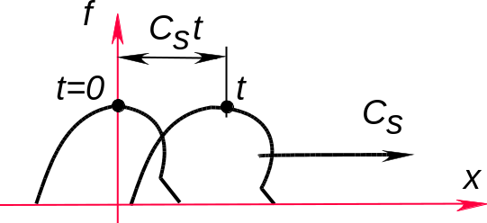
Рис. 42. Жесткое перемещение плоской волны по направлению действительной оси
В пространстве векторная операция точечного вихря определяет функцию 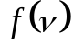 от комплекса
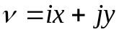, где 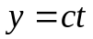,
как функцию двух действительных функций от двух действительных переменных
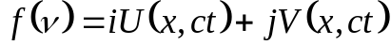
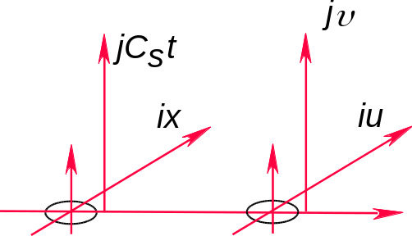
Рис. 43. Образование крутящего момента в пространстве при отображении пространства конуса-фильтра делителей нуля
В соответствии с определением производной 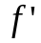 от этой функции по формуле (1.26.) будем иметь
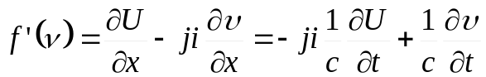. | (4.3.)
Откуда, приравняв комплексные части получим пространственный ротор. В пространстве 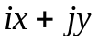 имеем два вектора, имеющих начало в окрестности ε -туннеля. Вектора лежат
в двух взаимно перпендикулярных плоскостях так, что образуется крутящий момент (рис. 43).
Из формулы (4.3) имеем систему уравнений, дающих волновое уравнение.
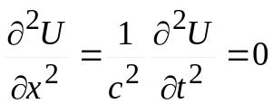.
Такой подход вскрывает механизм распространения электромагнитной волны (рис. 44), образованной из двух волн электрической E и магнитной H) и существующей благодаря наличию светового ε -туннеля как одна волна.
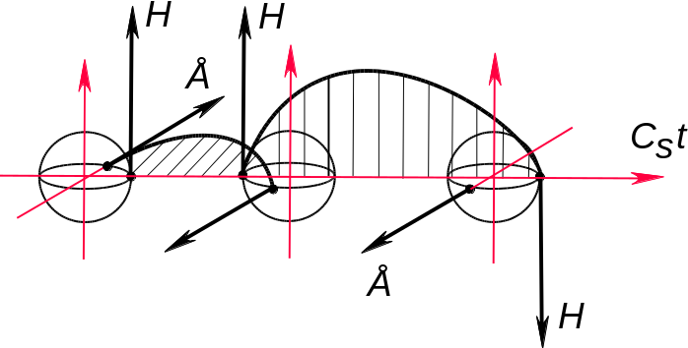
Рис.44. Пространственная электромагнитная волна в комплексной интерпретации
Таким образом, решением волнового уравнения является функция 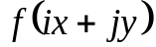и решение принадлежит четырехмерному пространству, а не плоскости, как считалось до настоящего времени.
Комплексные части аналитических функций, определенных в пространстве 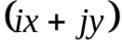, являются решением волнового уравнения.
В теоретической физике рассматривается волновое уравнение, определенное в четырехмерном пространстве. Например, вектор Е электрической напряженности описывается пространственным уравнениям.
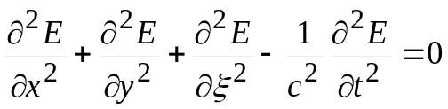. | (4.4.)
Решение этого уравнения представляется в виде суперпозиции решений одномерного уравнения. В решение входят волны, бегущие в направлении оси x, если поле не зависит от у, ξ, а также от у, если поле не зависит от х и ξ и так далее. В общем случае решение содержит суперпозицию волн, идущих в любых направлениях пространства.
Математического аппарата для получения общего уравнения в теоретической физике не существует, поэтому его сводят к решению уравнения (4.4), вводя вместо переменных x, у, ξ переменную r
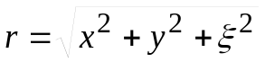.
После замены переменных в уравнении (4.4) и преобразований получим уравнение сферических волн, исходящих из центра точечного источника.
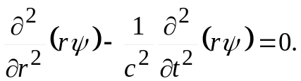
Решением в общем случае является Функция
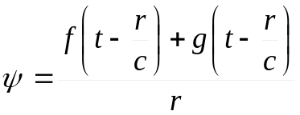, | (4.5.)

описывающая первым своим членом сходящуюся волну (рис. 45).
В решении (4.5) функция ψ в начале координат бесконечна. Решение физически означает, что в начале координат располагается источник и поэтому решение не отвечает
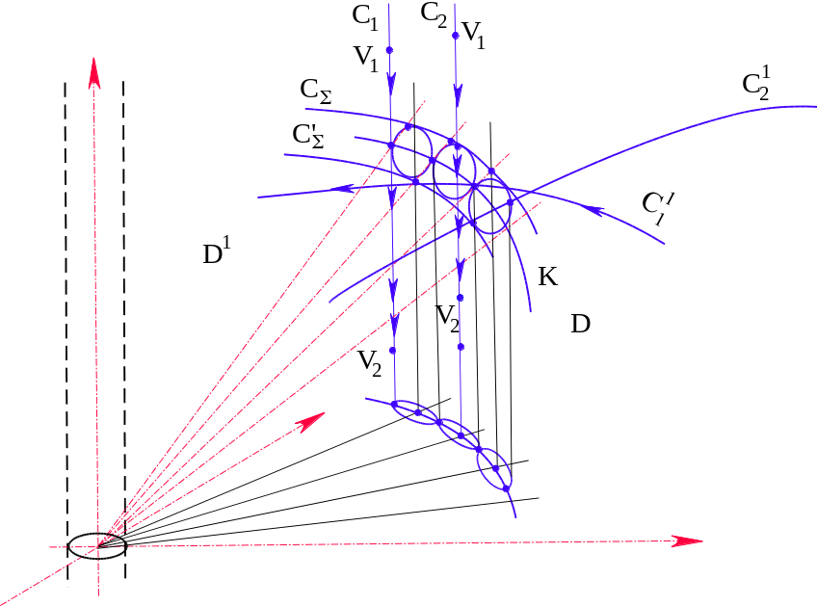
Рис. 45. Сходящаяся волна
свободному волновому уравнению, следовательно, и начало координат не отвечает свободному волновому уравнению, Начало координат исключается из рассмотрения. Теоретическая физика в настоящее время не может объяснить этот момент.
В комплексном пространстве ситуация меняется. По аналогии с решением одномерного волнового уравнения составим решение в пространстве, которым будет функция от комплекса
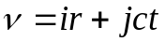,
деленная на r.
В этом решении параметр r уже ограничен градусом ε-туннеля, ибо при
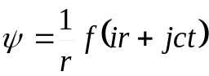
функция определяется от делителей нуля. Это первая особенность решения, которая снимает вопрос об образовании волн в пространстве без наличия точечного источника - заряда.
Точечным зарядом в пространстве служит наличие в пространстве ε-туннеля, Если ε-туннель не закрыт структурой пространства более высокой размерности, то это пространство следует считать заряженным, в противном случае - нейтральным.
Отображение, осуществляемое функцией , позволяет определить в новых координатах, которыми будут комплексные части функции, туннель определенной уже физической природы. В окрестности этого нового туннеля комплексные части, выступающие как векторы, образуют крутящий момент (рис. 46)
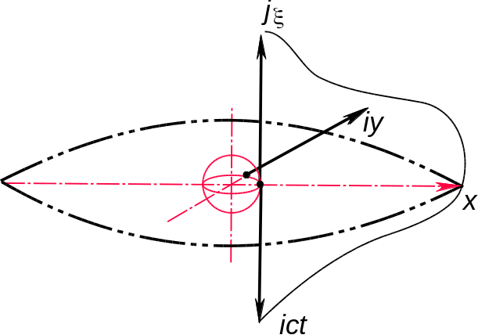
Рис. 46. Образование пространственной волны
Аналитические функции, определенные в комплексном пространстве, дают решение волнового уравнения в более общем виде. Условия дифференцирования функции дают жесткие ограничения, которые представляют в принципе физический принцип суперпозиции волн.
Если дана функция
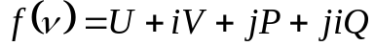,
то действительные функции U, V, P, Q от действительных переменных 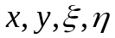 удовлетворяют системе из четырёх эллиптических:
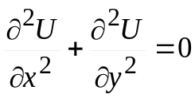; 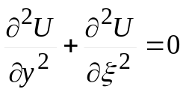;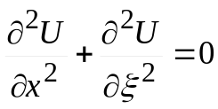;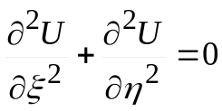
и системе из двух гиперболических уравнений:
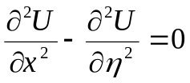; 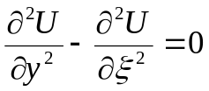.
Совместно система дает волновое уравнение
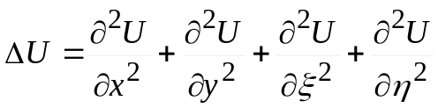.
Замена переменной на временную переменную ct дает свободное волновое уравнение
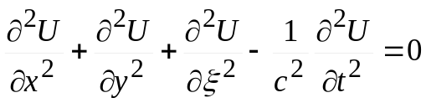.
Решением этого уравнения будет функция 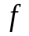, определенная в пространстве комплексных координат
.
В этом комплексе произведена замена переменной с базисным вектором 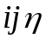 на переменную с вектором 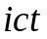, то есть вектор переменной повернут на угол π/2 относительно вектора j (см. рис. 46). Вследствие этого в пространстве образуется крутящий момент между плоскостью
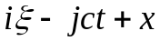
и вектором iy, что и приводит к образованию сферических волн.

Пример 1.
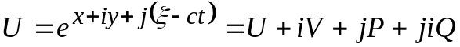;
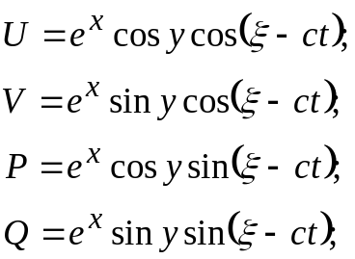
Функции U, V, P, Q являются решением волнового уравнения.
Пример 2.
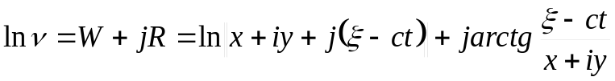.
Комплексные функции W, R являются решением волнового уравнения.
Таким образом, пространство с ε-туннелем рассматриваем как заряженное пространство, В этом смысле вихрь, идущий по вихревой траектории типа C₃, создает заряженное пространство. Заряд в виде вихревого образование включает в себя сходящуюся и расходящуюся волны.

4.2. Критические линии при обтекании.
Из решения волнового уравнения следует, что комплексная скорость при обтекании тела конечных размеров в пространстве выразится
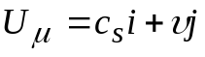
где скорость распространения возмущения в сплошной среде.
Скорость записана в простейшем виде без учета поворота в пространстве составляющих 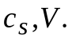
Переходя к сферическим координатам, будем иметь
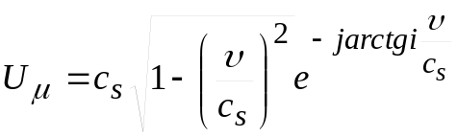,
так что модуль скорости равен
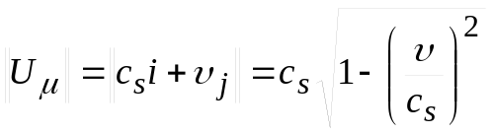,
а аргумент
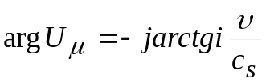
Исследуем возможные случаи при обтекании:
a) 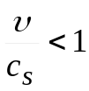; b) 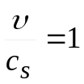; c) 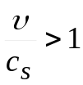;
В случае а) корень модуля будет действительной величиной, этот случай тривиален. В случае б) корень равен 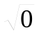, а аргумент arctg i. Движущееся тело либо частица имеет общий ε-туннель, со средой, в которой происходит движение. Суммарный вектор скорости указывает на точку, лежащую на конусе-фильтре делителей нуля. В случае с) корень становится мнимым числом, и поэтому фактически происходит поворот скорости по углу φ на величину π/2.
Этот случай показывает, что при увеличении скорости до величины, превосходящей скорость возмущения в среде, суммарный вектор скорости поворачивается на угол 90 град.
Вместе с этим происходит поворот части сплошной среды, так что в ней образуется двойная граница, воспринимаемая в аэродинамике, например как граница ударной волны.
С точки зрения (математики, этот эффект означает образование новой пространственной структуры и переход пространства в более высокую размерность и требуется переход в исследованиях к новому физическому аппарату и другим координатам ).
Любая, дважды дифференцируемая функция, определенная в пространстве, удовлетворяет волновому уравнению. В то же время эта функция дает отображение не только потока, но и критических линий, поэтому конус может иметь любую конфигурацию в зависимости от формы тела и условий обтекания.
Если скорость переходит, условно говоря, через звуковой барьер, то критические точки растекаются на критические линии в пространстве.
При этом отображающая функция дает образы этих критических линий на поверхности летящего тела и эта поверхность списывается функцией .
Критические точки в классическом решении определялись из условия
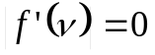,
которое реализуется и в пространстве. В принципе это условие с точки зрения предлагаемого аппарата не несет структурного исследования изучаемого процесса. Поэтому в пространстве к нему добавляется еще условие
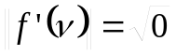, 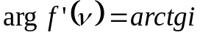,
которое несет структурную нагрузку.
С этих позиций световой конус теория относительности и конус "звукового барьера" являются явлениями одного класса. Они характеризуют критические переходы в структуре пространства. В этом смысл конуса-фильтра дискретных точек делителей нуля.

4.3. Модель вихревого энергетического взаимодействия в пространстве. Физическая трактовка интегралов Коши.
Формулы Коши, реализованные в пространстве (1.52, 1.56) устанавливают связь между границей области, заданной в виде замкнутой простой пространственной кривой С, либо в виде поверхности, натянутой на эту пространственную кривую без точек самопересечения, и значением функции в любой точке области, охватываемой этой границей.
Методы комплексного пространства распространимы в любое число измерений. Естественно, что для любого числа измерений можно установить единственную связанность наподобие той, которая приводит к интегральным равенствам Коши. В частности, интеграл Коши в n-мерном пространстве будет равен
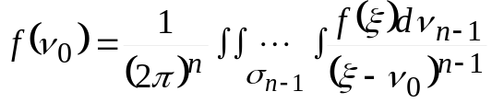
где 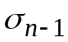 - n-1 -мерная замкнутая поверхность; 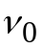, С, - граница области;
Этот интеграл будет определять n-мерный вычет, как коэффициент C_{-n} и разложении аналитической функции в ряд Лорана в n -мерном пространстве. Эта формула - аналог формулы ( 1.56)
В n-мерном пространстве можно указать единственную связность, заданную кривой С₃, на которую без точек самопересечения можно натянуть поверхность так, чтобы она охватывала объемы, которые заключены в аналогичных кривых и натянутых на них поверхностях, меньших по величине размерности пространств. Пространство становится многосвязным. Аппарат позволяет исследовать структуру формирования вложенных друг в друга пространств. Каждая размерность имеет свое количество изолированных ε-туннелей, которые могут проникать друг в друга или формироваться в определенной последовательности.
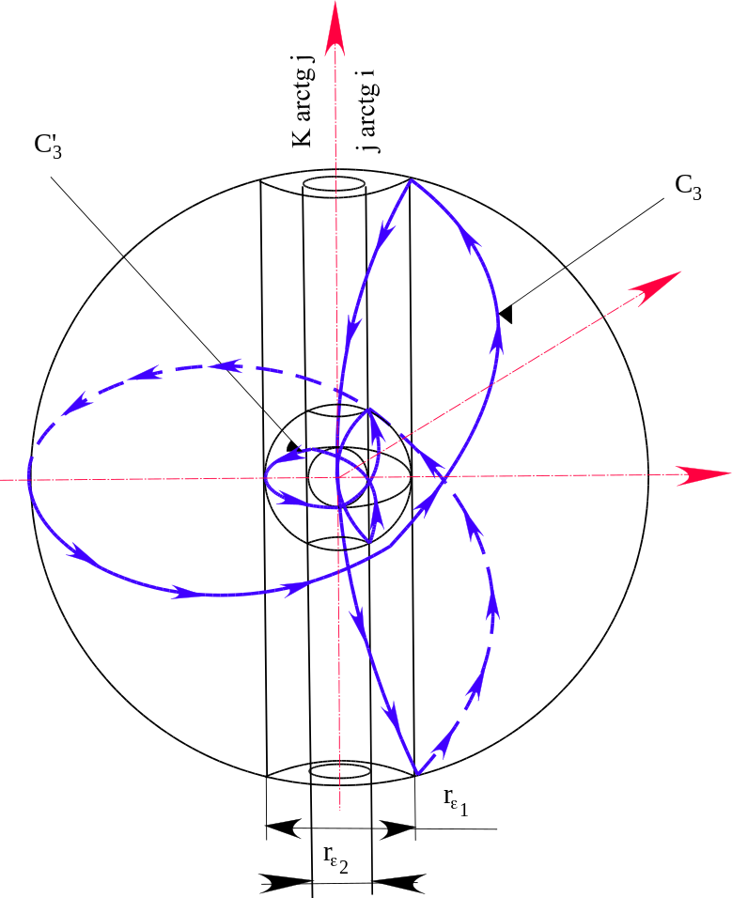
Рис. 47. Взаимодействие двух пространств. Одно пространство можно рассматривать как оболочку ядра другого пространства
Вскрытие причины определенного порядка расположения ε-туннелей есть путь к установлению самосогласованности полей взаимодействия, либо к установлению структуры формирования материи.
Основным условием для вывода интегральных теорем служит условие аналитичности функции в пространстве связной области. Это условие выделяет данную область с кривой С₃ и изолированным ε-туннелем как особую точку в пространстве большего числа измерений .
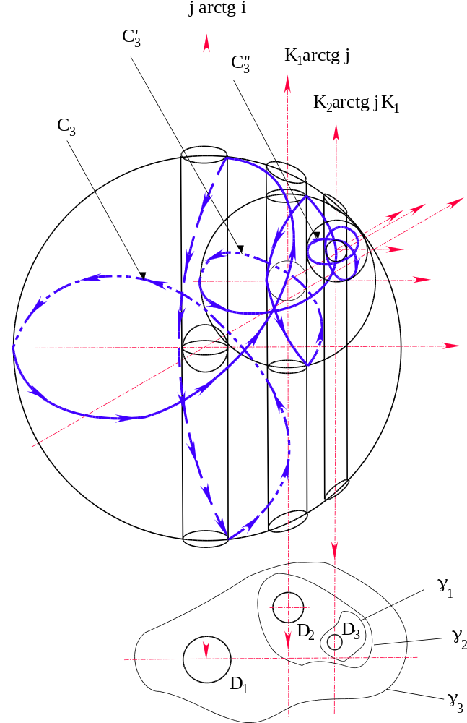
Рис. 48. Компактизация пространства с ростом его многосвязности
Внутри этой области существуют свой "геодезические" линии наподобие линиям С₃, деформация которых определяется жесткими условиями дифференцируемости функций и интегральными соотношениями. Интегральные соотношения в свою очередь получены на основе тех связей между областью и границей, которые задаются формулами Стокса, Грина, Остроградского. Комплексный n-мерный анализ распространяет эти связи на любое число измерений, открывая тем самым путь к исследованию формирования структуры пространства, заложенной в комплексной пространственной алгебре и ее координатном выражении. Необходимо доказать, что это формирование адекватно отражает реальное формирование материи.
На рис. 47 показана модель пространства, которая характеризует пространство как структуру вложенных друг в друга вихрей, связанных единой "геодезической" кривой С.
Изолированные направления этих структурных вихрей могут как замыкаться в пространстве, так и выходить из него в пространство, большего по размерности, В первом случае пространство будет нейтральным, во втором заряженным, В частности, не отступая от наглядности в изложении, на примере рис. 48, можно пояснить возможные варианты заполнения пространства вихрями. Возможно проследить следующие варианты.
Идет заполнение пространства С₃ (условно принят вихрь за кривую С₃) вихрями С'₃ и только после плотной упаковки, которая может быть определена, энергетическими критериями, идет заполнение пространства С'₃ вихрями С"₃:
При этом также возможны варианты; заполнение одного из пространств С'₃, до полной упаковки и после этого заполнение всех С'₃ идет параллельно. Физические условия определяют какой из вариантов реализуется в материи.

4.4. Модель сложного структурного образования
Исследуем простейшую модель частицы, состоящую из двух самостоятельно двигающихся частиц 1, 2 (рис. 49) в сложном структурном образовании. Предположим, что частица находится в состоянии покоя и имеет свое определенное внутреннее состояние.
Естественно, каждая из частиц имеет свой туннель. Сложная частица имеет также свой ε-туннель. При определенных скоростях, характерных для этой структуры, ε-туннели периодически вкладываются один в другой. Частицы рассматриваем как элементарные. Элементарность это признание элементарности блока четырехмерного пространства
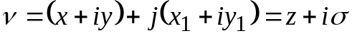,
То есть четырехмерное пространство, которое для сокращения записи будем в дальнейшем обозначать системой векторов (1, i, j), выступает как элементарное. Оно является элементарным блоком , заполняющим пространство любого числа измерений.
В элементарном блоке согласно исследованиям главы 1-й векторы i и j равноправны, так что пространство может иметь два изолированных направления. Каждому из
них будет соответствовать своя циркуляционная кривая.
Функция , которая описывает состояние частиц 1, 2, а также сложной частицы, подчиняется законам комплексной алгебры, поэтому будем рассматривать физическую интерпретацию пространства на примере исследования элементов пространства (1,i, j).
В элементарном комплексе можно провести выделение ε -туннеля следующими алгебраическими операциями:
.
Эту операцию можно провести и с энергиями в комплексном пространстве.
Таким образом, элементарный комплекс представляет ядро z, окруженное мнимой оболочкой , которое трактуется как поле определенной физической природы. Эта оболочка адекватна, например, электромагнитному полю (см. рис. 44)
Далее, сложный комплекс представим в виде
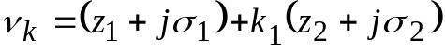.
символически запишем системой векторов (1, i, j)k_{1.}
Произведем выделение ядра комплекса и его мнимых оболочек
,
где z, z₁, z₂ - комплексы в плоскости.
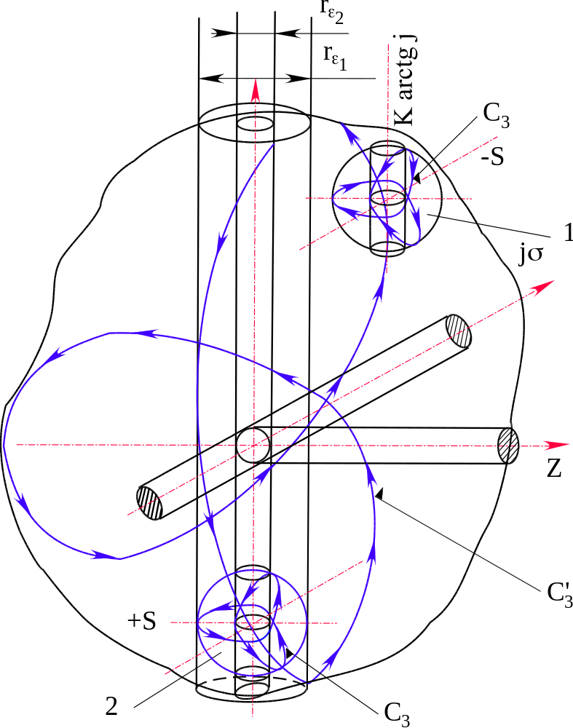
Рис. 49. Модель сложной частицы
Преобразования показывают, что сложная частица имеет два изолированных направления, которые создают сложное поле взаимодействия, так составляют единый ε-туннель сложной частицы, что следует из третьего члена в выражении 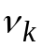. Кроме того, элементарный блок также остается в силе со своим изолированным направлением 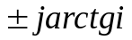 (второй член в выражении . Однако система может иметь и один ε-туннель, при выполнении условий
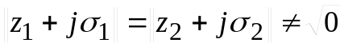.
В этом случае комплексное пространство представимо в виде:
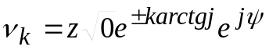.
Если выполняется условие вида
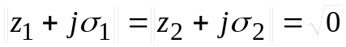
то комплекс представим с одним сложным ε-туннелем
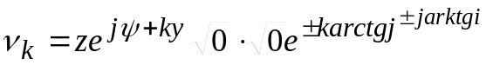,
где φ, ψ, y - действительные числа
В сложной системе векторов (1, i, j)k₁ векторы (i, j) элементарного блока (1, i, j) становятся неравноправными, вследствие этого можно предположить, что один участвует в создании одного заряда, а другой - другого.
Формирование ε-туннелей характеризует заряженность пространства. Заряд есть ε-туннель, это непосредственно вытекает из решения уравнений электродинамики. В этом смысле рассматриваемая модель обладает двумя зарядами: зарядом, связанным с изолированным направлением, и вторым, связанным с другим изолированным направлением.
Направление размерность пространства, в котором сформирован ε-туннель, определяет физические содержание заряда (ядерный или электрический). Причем согласно комплексу заряд более высокой размерности пространства подавляет заряд, образованный в структуре с меньшей по величине размерности (рис. 50).
С туннелем связаны и спиновые характеристики частиц. Частицы, самостоятельно двигаясь по траектории типа С3 поляризуются своими ε-туннелями относительно общего ε -туннеля сложной частицы. Этот вариант был рассмотрен при преобразовании скоростей теории относительности, преобразованных аппаратом комплексной пространственной алгебры. В этом случае один из векторов поляризуется по направлению ε-туннеля сложной частицы, а другой усиливает крутящий момент общего ε-тунеля (рис. 51).
Модель сложной частицы показывает, что через ε- туннель идет интенсивный энергетический обмен всех составляющих элементарных частиц. ε -туннели, вложенные друг в друга, при формировании пространств высокой размерности, заполняются энергетическими массами. Это заполнение ограничено размерностью пространства. Принцип насыщения энергетических ε - туннелей лежит в основе структурирования материи.
Такое обобщение есть следствие характера пространственных кривых С₃,С'₃, С"₃ часть которых проходит через ε-туннель сложной частицы. Вследствие чего этот туннель интенсивно заполняется траекториями. Естественно, что траектории - это геометрическая интерпретация движения энергетических масс.
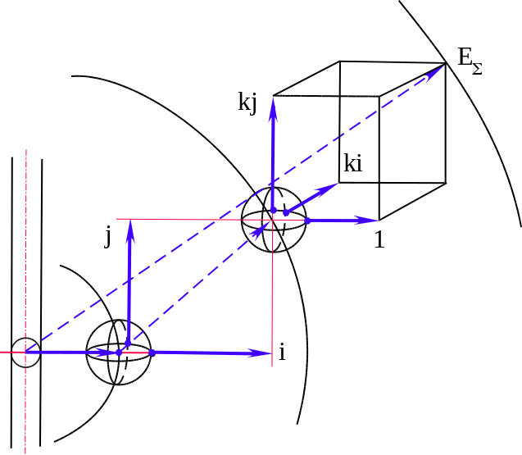
Рие. 50. Пространство более высокой размерности с зарядом, подавляющим заряд пространства меньшей размериости

Из формулы для энергии частицы в комплексном пространстве, выведенной в главе 3, следует, что, с какой бы скоростью ни двигался объект, модуль его энергии выражается формулой Эйнштейна
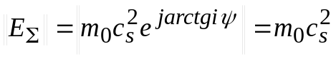,
где 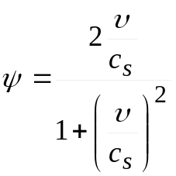;
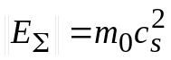.

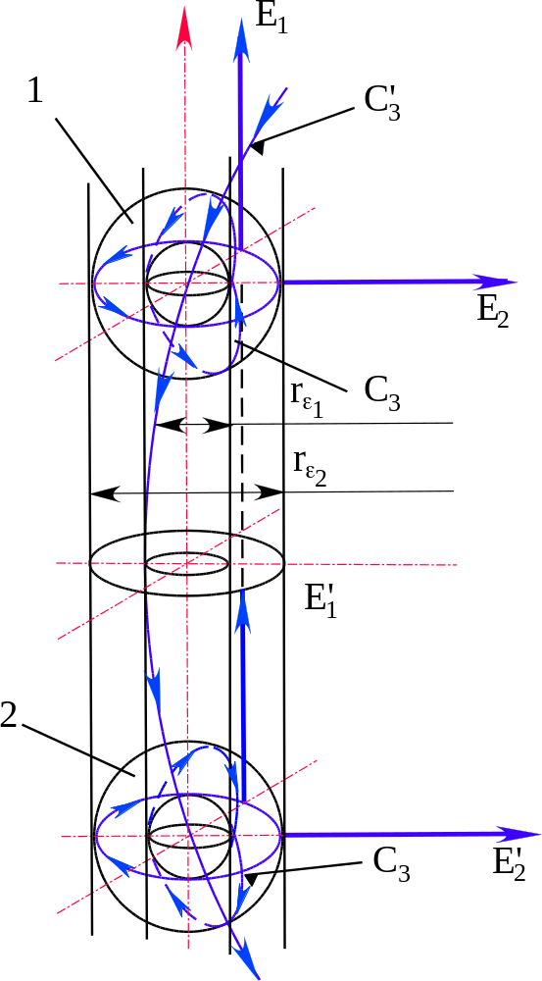
Рис. 51. Самосогласовонность полей взаимодействия, вызывающая интегрирование спинов структурных образований, входящих как самостоятельные в более сложное структурное образование
Величина скорости сказывается только на повороте вектора 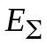 модуля энергии в пространстве.
Имеем несколько предельных случаев:
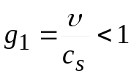;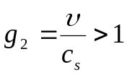;
А
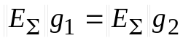;
Б
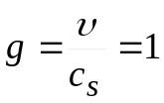.
В этом случае вся энергия превращается в энергию поля частицы. Это выражение имеет смысл неопределенно короткое время
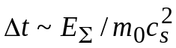.
ибо при 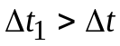 начинается переход частицы в пространство с другой характеристикой туннеля по предельной скорости 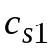 и по насыщению
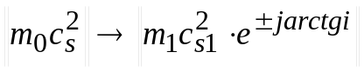.
Необходимо отметить также, что для изолированного направления справедливо
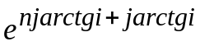,
где n любое действительное число, так что частица может проходить через ряд ε-туннелей одновременно.
В. Если 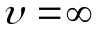, то имеем 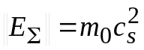.
Частица движется со скоростью в действительном координатном направлении, то есть строго ориентированно.
Разность между энергией и энергией покоя даст величину кинетической энергии
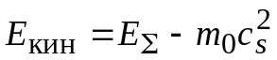
Раскрывая эту формулу, получим
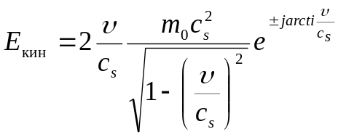.
При υ=0 модуль кинетической энергии равен нулю, при υ = 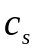модуль кинетической энергии равен
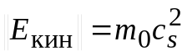
Модуль кинетической энергии частицы всегда превосходит энергию покоя частицы, так как он характеризует насыщение энергией ε-туннелей того поля взаимодействия, в котором находится частица.
Поясним это утверждение выкладками. Из энергии частицы всегда можно выделить ее полевую энергию, то есть можно записать
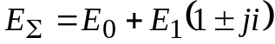,
для этого достаточно из энергии частицы вычесть и прибавить одно и то же число
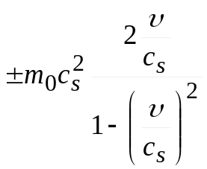
и провести преобразования
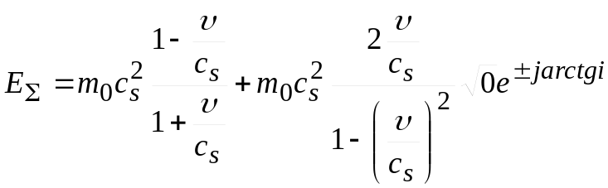.
Энергия частицы имеет теперь два слагаемых, одно из которых характеризует зарядовую энергию частицы, другое слагаемое есть энергия ее ядра. Зарядовая энергия сопоставима с кинетической энергией.
Можно провести следующие выкладки:
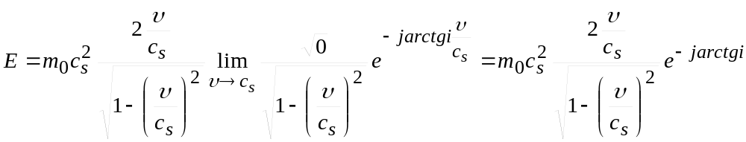
Таким образом, полевая энергия превратилась в энергию идущую по изолированному направлению. При разгоне частицы часть энергии идет на создание дополнительного тока в туннелях. Этот дополнительный энергетический ток определяет инерциальность системы и идет по ε-туннелям полей взаимодействия, в котором находится частица.
Итак, комплексному пространству придаётся вполне определенный смысл: пространство () отражает структурное формирование материи.
Классификация сил, известных в настоящее время, должна быть связана со структурным уровнем материи, в котором они действуют. Законы Кулона, Ньютона есть отражение трехмерности пространства. В комплексном пространстве любого числа измерений модуль действителен и трехмерен.
Наличие ε определяет заряд структурного образования. Каждый структурный уровень характеризуется своим количеством ε-туннелей и в связи с этим своим зарядом и своими силами.
Согласно изложенной физической трактовке комплексного пространства под микрочастицей понимается часть пространства, изолированного от остального поверхностью, натянутой без точек самопересечения на циркуляционную пространственную кривую типа 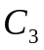и имеющего контакт с пространством другой по величине размерности через изолированные
ε -туннели.
В результате проведенных исследований в главах 1, 2, 3 и физической трактовки пространства выдвигается гипотеза о взаимодействии n-мерных пространств через ε-туннели изолированных направлений, когда пространства разной по величине размерности оказывают давление друг на друга через контакты по поверхностям изолированных направлений.
Эта рабочая гипотеза положена в основу обоснования циклонной модели атомного ядра и вывода формулы энергии связи атомных ядер

